我國邊境管理體系暨相關議題之探討
五、為防範防疫情入境，允宜完善檢疫犬配置，提升防疫檢疫之密度及嚴謹度
我國邊境檢疫工作係由動植物防疫檢疫局及其4分局與17個檢疫站負責執行，並利用檢疫犬靈敏之嗅覺，協助檢疫人員偵測行李中之動植物產品，以強化動植物檢疫功能與效率，降低疫病害蟲入侵之風險，於91年成立檢疫犬組，迄107年12月底已攔截動植物產品超過66萬餘件，總重量超過783公噸。經查：
(一)非洲豬瘟檢疫處置情形
為因應中國大陸、蒙古、越南及柬埔寨發生非洲豬瘟疫情，行政院成立非洲豬瘟中央應變中心 (組織架構詳附圖3-5-1)，並針對高風險地區（中國大陸、香港、澳門、越南、寮國、柬埔寨、緬甸及泰國）航班之入境旅客手提行李採取100%檢查措施，已增設16台X光機分置於臺灣桃園國際機場第一航廈及第二航廈，由內政部警政署及農委會動植物防疫檢疫局共同查驗，並協助旅客棄置動植物產品，另財政部關務署亦於高雄小港機場增設2臺X光機加強行李查驗。此外，動植物防疫檢疫局並調派檢疫犬組針對上開高風險地區航班旅客之託運行李及手提行李加強偵測，且於各國際機場港口通關處所亦加強執行邊境檢疫管制，尤針對高風險班機、船班、快遞貨物會同關務署加強查察。除前開派駐機場港口之現有檢疫人力，動植物防疫檢疫局辦理108年度至109年度「因應國際重要動植物疫災(非洲豬瘟)之防疫檢疫管制措施計畫」業經行政院108年3月8日核定在案，以支應增加人力支援邊境檢疫與旅客宣導作業等相關作為所需費用。
(二)違規帶肉品入境之罰鍰情形
防檢局於107年12月18日將違規攜帶肉品入境之罰鍰提高，民眾自3年內發生非洲豬瘟之國家地區攜帶肉品入境未申報者裁處20萬元罰鍰，累犯則開罰100萬元。經防檢局統計，因應非洲豬瘟邊境管制作為之旅客違規件數，107年度至108年3月底，來自大陸地區395件(所占比率98.26%)，罰款金額3,667.5萬元(所占比率96.32%)；來越南自7件(所占比率1.74%)，罰款金額140萬元(所占比率3.68%)，合計402件，罰款金額3,807.5萬元(詳附表3-5-1)。
(三)部分機關無設置刷卡機，受罰旅客需以現金或匯款方式繳納罰鍰，致旅客未完全繳清而遭拒絕入境
為方便民眾繳款及節省行政成本，防檢局開放國人可以刷信用卡方式繳交罰鍰，未來將與銀行協商，朝向手續費由刷卡人負擔之方向規劃，108年1月1日至108年4月14日針對違規攜帶動、植物入境之旅客，共開出1,170張罰單，其中已繳納994張罰單中，有180張是以刷卡方式繳納，佔整體18.11%。經查部分機關未於金門水頭碼頭、台中機場及台中港設置刷卡機，受罰旅客需以現金或匯款方式繳納罰鍰，致旅客未完全繳清而遭拒絕入境，相關機關允宜朝便民方向辦理。
(四)檢疫犬配置情形，恐影響協助進口檢疫偵測把關工作，成為防疫漏洞
至於檢疫犬方面，檢疫犬之偵測效率雖高，然截至107年度止全國僅有47隻(詳附表3-5-2)，故僅基隆分局、新竹分局、台中機場檢疫站、高雄機場檢疫站及金門檢疫站分配檢疫犬，餘均無，其中台北松山機場檢疫站入境人數不少，卻無分配檢疫犬，協助執行檢疫效能仍屬有限，恐影響協助進口檢疫偵測把關工作，成為防疫漏洞。
(五)提升入境旅客之行李檢查應有之密度及嚴謹度
自財政部實施快速通關措施後，對於入境旅客之行李檢查改以主動申報、臨場抽驗方式辦理，惟查101年度至108年2月底止經旅客入境攜帶動植物及其產品、攜帶水果之申報臨場抽驗件數共計35萬8,275件，占同期間總入境人次1億6,562萬8,501人次之0.22%，其比率也由101年度之0.27%，降至108年度截至2月底之0.12%(詳附表3-5-3)，比率不高，鑒於入出境人數屢創新高，相關機關允宜檢討提升對入境旅客之行李檢查之密度及嚴謹度，以防範疫情入境。
綜上，我國邊境檢疫工作係由動植物防疫檢疫局及其4分局與17個檢疫站負責執行，而為因應非洲豬瘟之防疫，爰提高違規帶肉品入境之罰鍰，然部分機關無設置刷卡機，致受罰旅客未能完全繳清罰鍰，允宜改善；僅5處檢疫局(站)配有檢疫犬，恐影響進口檢疫偵測成效；旅客入境攜帶動植物及其產品、攜帶水果之申報臨場抽驗件數占入境旅客比率不高，允宜提升入境旅客之行李檢查應有之密度及嚴謹度。
附表3-5-1：因應非洲豬瘟邊境管制作為旅客違規統計表
單位：件數；新台幣萬元
年度 | 大陸 |  | 越南 |  | 合計
年度 | 件數 | 罰款金額 | 件數 | 罰款金額 | 件數 | 罰款金額
107 | 262 | 1,007.5 | 0 | 0 | 262 | 1,007.5
108 | 133 | 2,660.0 | 7 | 140 | 140 | 2,800.0
合計 | 395 | 3,667.5 | 7 | 140 | 402 | 3,807.5
※註：1.資料來源，動植物防疫檢疫局提供，本研究彙整。
2.108年度係截至3月底止之數據。
附圖3-5-1：非洲豬瘟中央災害應變中心組織架構

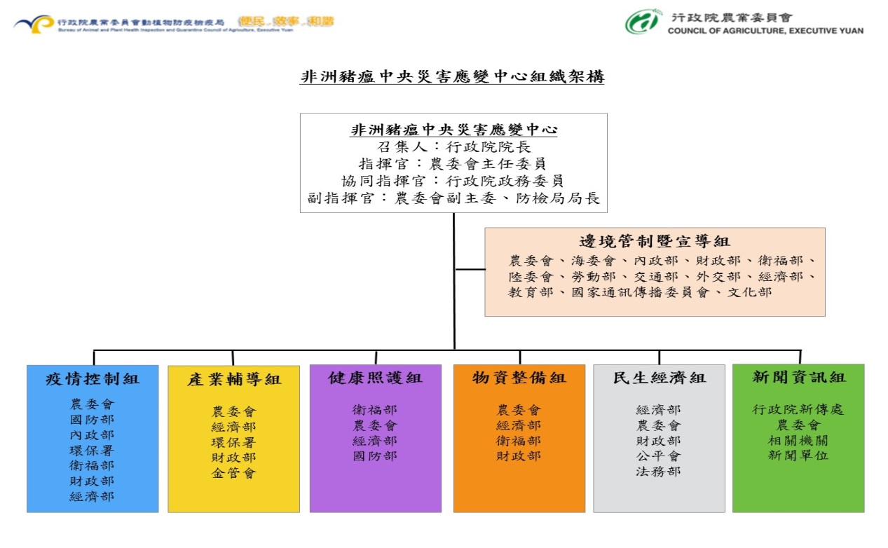

※註：1.資料來源，動植物防疫檢疫局網站，非洲豬瘟資訊專區，
https：//asf.baphiq.gov.tw/。
附表3-5-2：動植物防疫檢疫局各分局及檢疫站107年度輸入檢疫人力表 單位：人；人次
單位名稱 | 檢疫犬數 | 所轄入境人次 | 平均每天入境人次 | 每隻檢疫犬日平均檢疫人次
基隆分局(基隆港) | 9 | 498,795 | 1,367 | 152
台北松山機場檢疫站 | 0 | 1,606,127 | 4,400 | 0
蘇澳檢疫站 | 0 | 0 | 0 | 0
汐止檢疫站 | 0 | 0 | 0 | 0
台北檢疫站 | 0 | 45,327 | 124 | 0
花蓮機場檢疫站 | 0 | 40,590 | 111 | 0
馬祖檢疫站 | 0 | 28,197 | 77 | 0
新竹分局 | 25 | 23,034,106 | 63,107 | 2,524
桃園檢疫站 | 0 | 0 | 0 | 0
新竹檢疫站 | 0 | 0 | 0 | 0
台中分局 | 0 | 0 | 0 | 0
台中港檢疫站 | 0 | 38,492 | 105 | 0
台中機場檢疫站 | 4 | 813,446 | 2,229 | 557
嘉義檢疫站 | 0 | 0 | 0 | 0
澎湖檢疫站 | 0 | 2,249 | 6 | 0
高雄分局 | 0 | 0 | 0 | 0
台南檢疫站 | 0 | 99,521 | 273 | 0
高雄港口檢疫站 | 0 | 0 | 0 | 0
高雄機場檢疫站 | 5 | 2,816,799 | 7,717 | 1,543
金門檢疫站 | 4 | 955,474 | 2,618 | 655
屏東檢疫站 | 0 | 0 | 0 | 0
※註：1.資料來源，動植物防疫檢疫局提供，本研究彙整。
2.台中港檢疫站之檢疫人力以辦理大宗貨物檢疫為主，旅客入境檢疫為輔；澎湖檢疫站之檢疫人力以偶蹄動物進出澎湖檢疫為主，非定期航班旅客入境檢疫為輔。
3.基隆分局置有檢疫犬9隻，執行台北國際郵件中心郵包、臺北松山機場檢疫站、臺北港及基隆港郵輪旅客行李偵測作業；新竹分局置有檢疫犬25隻，執行桃園國際機場旅客行李及快遞倉儲貨物偵測作業；臺中分局置有檢疫犬4隻，執行臺中機場檢疫站及臺中港旅客行李偵測作業；高雄分局置有檢疫犬9隻，執行高雄機場、高雄港、台南機場及金門檢疫站旅客行李偵測作業，總計47犬組。
附表3-5-3：近年旅客入境攜帶動植物及其產品主動申報及臨場抽驗件數統計表 單位：件數；人次；%
年度 | 件數(A) | 總入境人次(B) | 比率(C=A/B)
101 | 46,419 | 17,491,283 | 0.27
102 | 44,940 | 19,072,276 | 0.24
103 | 52,183 | 21,707,379 | 0.24
104 | 49,103 | 23,601,215 | 0.21
105 | 52,163 | 25,227,784 | 0.21
106 | 52,104 | 26,396,941 | 0.20
107 | 55,814 | 27,623,223 | 0.20
108 | 5,549 | 4,508,400 | 0.12
合計 | 358,275 | 165,628,501 | 0.22
※註：1.資料來源，動植物防疫檢疫局提供，本研究彙整。
2.108年度係截至2月底止之數據。

